1. **Marco Teórico**

Un código en línea (modulación en banda base) es un código utilizado en un sistema de comunicación para propósitos de transmisión.

Los códigos en línea son frecuentemente usados para el transporte digital de datos. Estos códigos consisten en representar la señal digital transportada respecto a su amplitud respecto al tiempo. La señal está perfectamente sincronizada gracias a las propiedades específicas de la capa física.

La representación de la onda se suele realizar mediante un número determinado de impulsos. Estos impulsos representan los 1s y los 0s digitales. Los tipos más comunes de codificación en línea son el unipolar, polar, bipolar y Manchester.

Después de la codificación en línea, la señal se manda a través de la capa física. A veces las características de dos canales aparentemente muy diferentes son lo suficientemente parecidos para que el mismo código sea usado por ellos.

Los códigos de línea se utilizan para representación de los símbolos binarios mediante formas de onda o pulsos. La representación de la onda se suele dar mediante un número determinado de impulsos.

Para la selección de un código de línea se toman las siguientes características:

• Costo y Complejidad

• Espectro/ Ancho de Banda

• Auto sincronización

• Transparencia

• Inmunidad al ruido

• Detección de Errores

• Inmunidad a la inversión de polaridad

Espectro/ Ancho de banda: se requiere que las transiciones entre símbolos no impliquen un aumento del ancho de banda.

Auto sincronización: Se requiere que no se pierda la información por ausencia de transiciones (cambios de estado). La información de sincronización se encuentra en los cambios de estado.

Transparencia: Enviar cualquier secuencia de bits sin que haya perdida de sincronización. Que la información se pueda recuperar sin importar el número de ceros o unos sucesivos.  
Detección de Errores: Se incorpora redundancia para que el receptor pueda detectar la aparición de errores.

Inmunidad a la inversión de Polaridad: Que al cambiar la polaridad del código de línea sea el mismo. Se suele tomar transiciones en vez de niveles de voltaje para que exista inmunidad a la inversión.

En la representación polar a cada bit (0,1) se le asocia una polarización (-V, +V).

Para la representación Bipolar/ AMI (Inversión de Marca Alternada) se toman tres niveles de voltaje para la representación de bits (-V, 0V, +V). Un 0 binario se representa por ausencia de señal y el 1 binario se representa como un pulso positivo o negativo. Los pulsos correspondientes a los 1 deben tener una polaridad alternante. Además, la representación AMI presenta inmunidad a la inversión de polaridad.

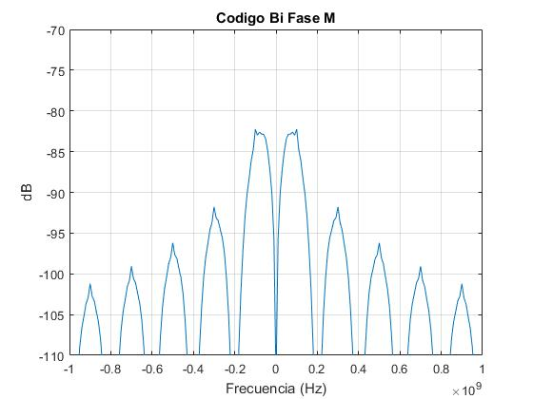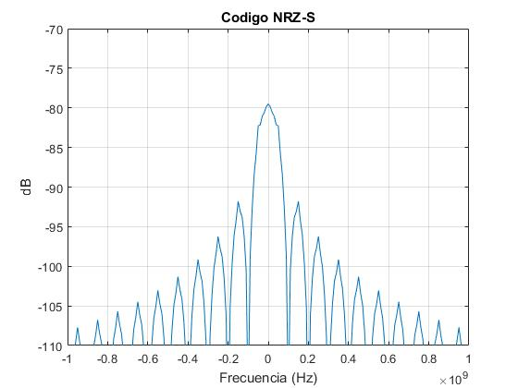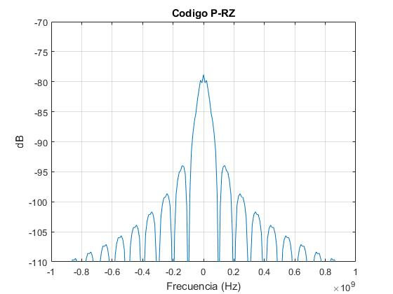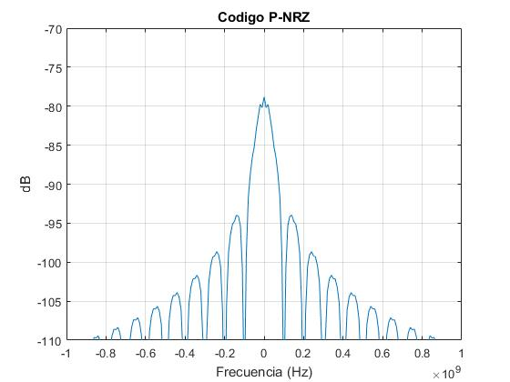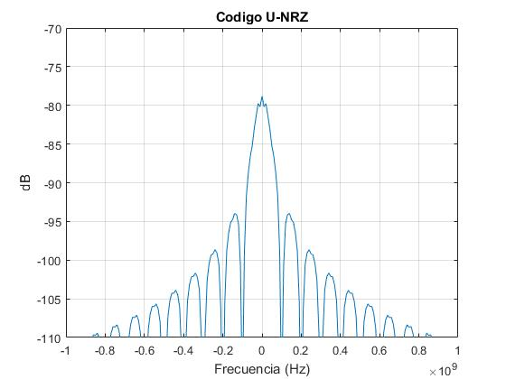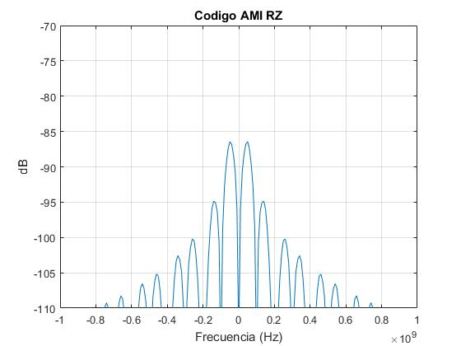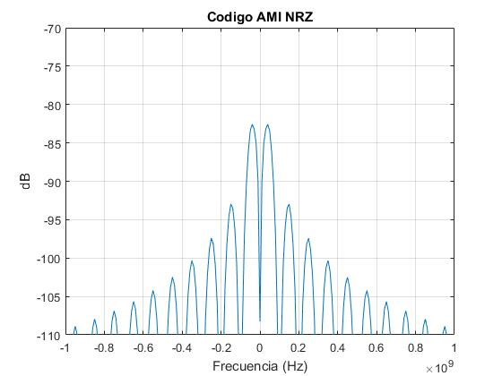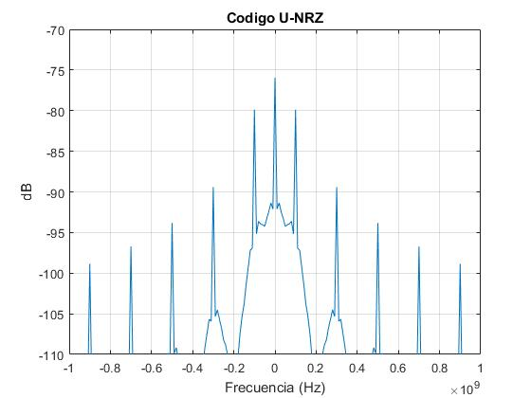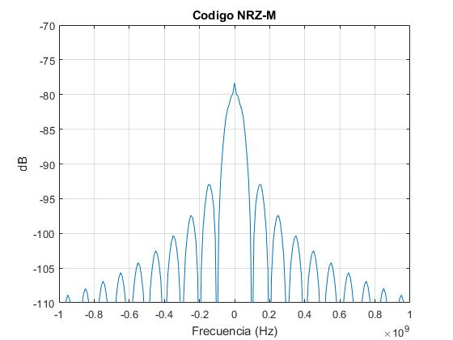

**II. Resultados**

Ilustración 10 Espectro Bi Fase M

Ilustración 9 Espectro NRZ-S

Ilustración 8 Espectro P-RZ

Ilustración 7 Espectro P-NRZ

Ilustración 6 Espectro U-NRZ

Ilustración 5 Espectro Bi Fase M

Ilustración 4 Espectro AMI RZ

Ilustración 3 Espectro AMI NRZ

Ilustración 2 Espectro U-NRZ

Ilustración 1 Espectro NRZ-M